Workshop 7: Welke rol kan patiëntparticipatie hebben in verbeterprocessen binnen jouw zorginstelling? - Wim Budding, Dayenne Zwaagman, Marielle van Oort
Aantekeningen:
· Patiënt versus ervaringsdeskundige: de verschillen en overeenkomsten zijn aan bod gekomen. We bespraken dat je patiënten/ervaringsdeskundigen op verschillende manieren en niveaus in kunt zetten. Het is belangrijk om daar vooraf goed over na te denken.
· Hoe begin je?
o Soms is 1 patiënt betrekken beter dan geen patiënt betrekken. En het kan je over evt. koudwatervrees heen helpen.
o Benader de landelijke (aandoenings-/ziektegerichte) cliëntenraad van de betreffende patiëntengroep. Zij hebben veel expertise.
o Gebruik de cirkel patiëntenparticipatie van de NPF om te checken welk soort patiëntenparticipatie je nodig hebt.
o Sommige ziekenhuizen hebben een eigen cliëntpanel die benaderd kan worden.
· Good practice uit het Jeroen Bosch Ziekenhuis à “Toen werd je zelf ziek”. Filmpjes van medewerkers die zelf patiënt werden.
· Eye-opener dankzij Dayenne: “patiëntreis” is een ongepaste term. Wel verklaarbaar waarom die term vaak gebruikt wordt (het komt van “patient journey”), maar reis suggereert iets positiefs, zoals vakantie. En daar heeft patiënt-zijn niets mee te maken.
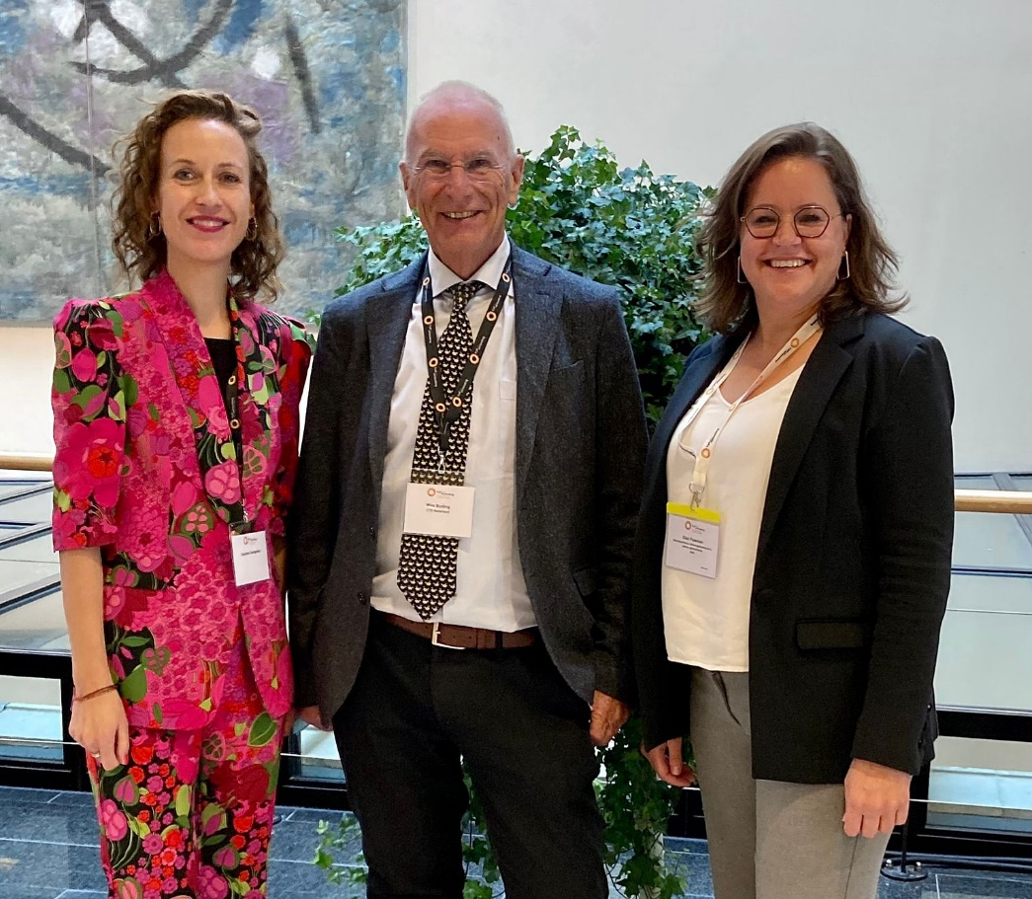
· Aandachtspunt is: hoe verhoudt patiëntenparticipatie/ervaringsdeskundigheid zich tot patiënten met lage gezondheidsvaardigheden?

